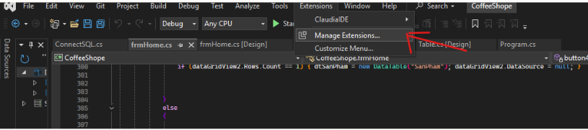

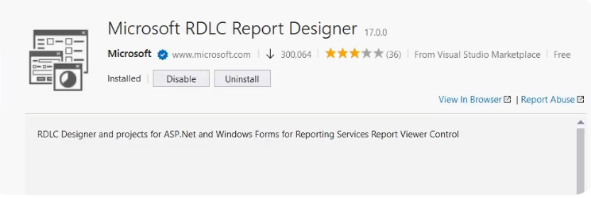

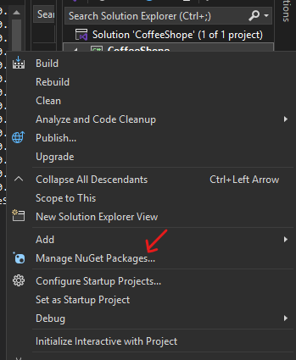

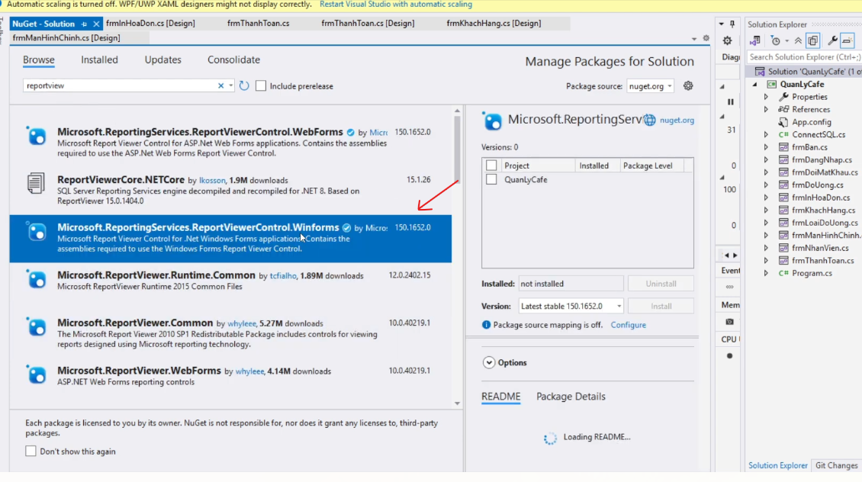

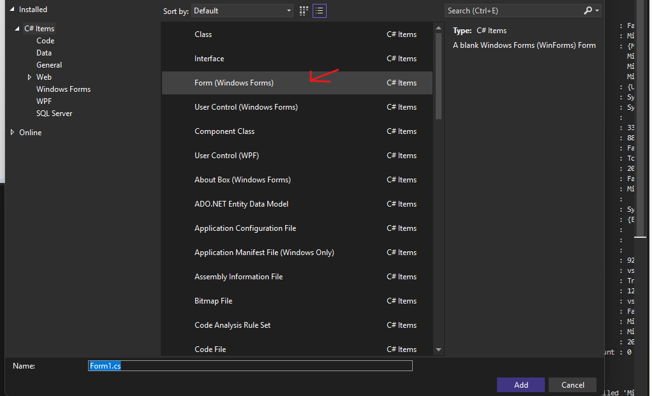

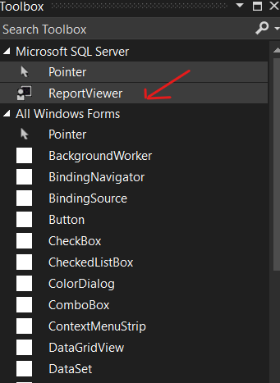

Nhớ kéo vào Form

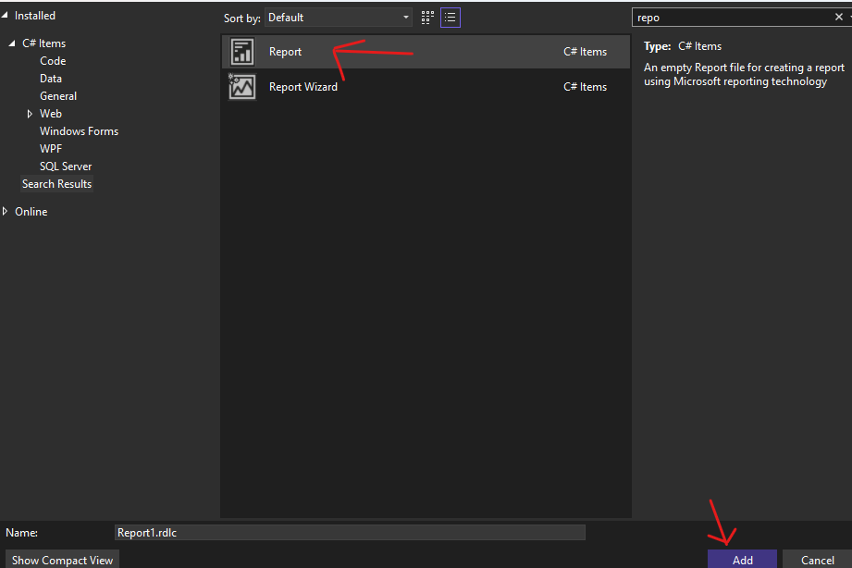

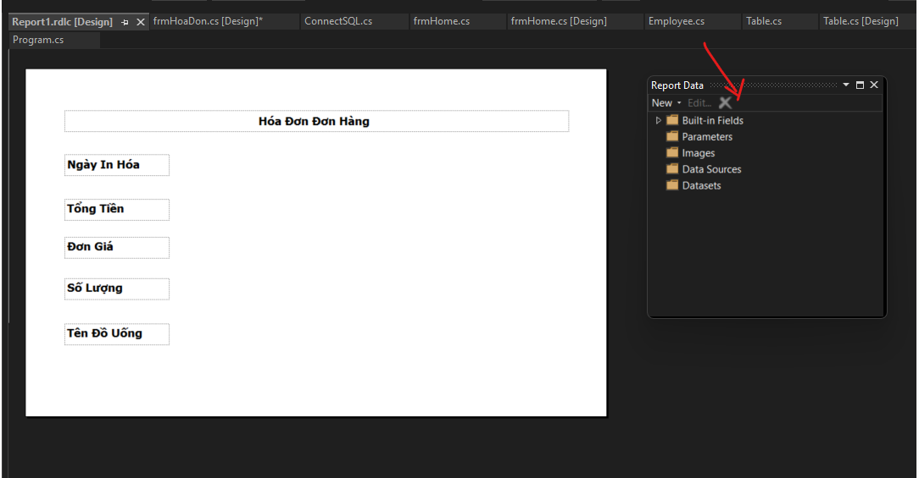
Nếu chưa bất thì bật Ctrl + Alt + D , Parameters dùng để truyền biến riêng lẻ , còn Datasets dùng truyền DataTable

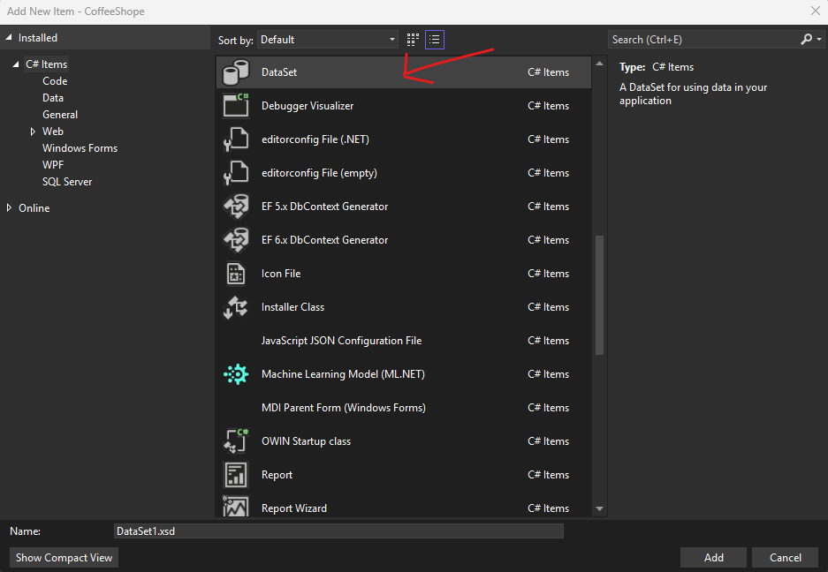

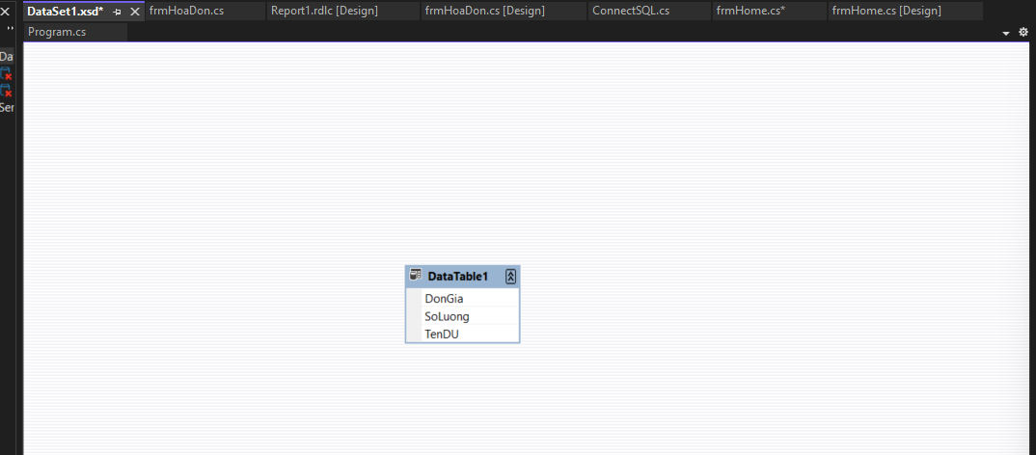

Nhớ tên Column phải trùng với tên Column trong Datatable thì mới mapping được

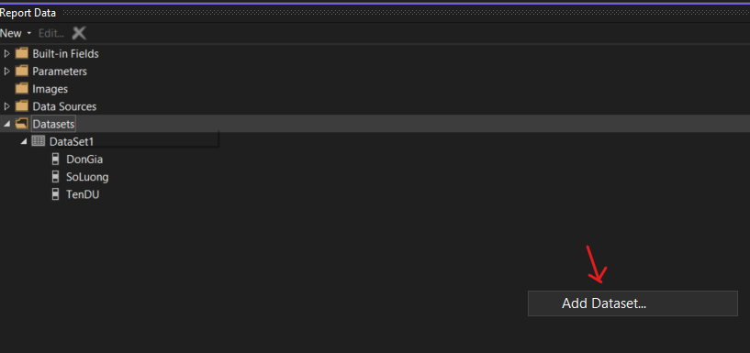

Nhớ Add Dataset vừa tạo
Add Dataset1 vào Datasets thì Dataset1 cũng được add vào DataSources để chúng liên kết với nhau

ToolBox : bỏ Table vào
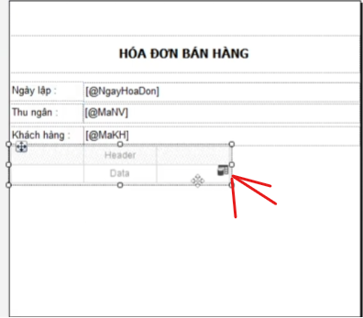

public partial class frmHome : Form
{
public frmHome()
{
InitializeComponent();
}
Public void CallBack () { // khi gọi function này
DataTable dataTable = new DataTable () ;
frmHoaDon hoaDon = new frmHoaDon (dataTable )

}
}

public partial class frmHoaDon : Form
{
// Khai báo các biến để hứng dữ liệu
private DataTable _dtHoaDon;
// Sửa hàm khởi tạo (Constructor)
public frmHoaDon(DataTable data)
{
InitializeComponent();
this._dtHoaDon = data;
frmInHoaDon_Load();
}
private void frmInHoaDon_Load()
{
reportViewer.LocalReport.ReportEmbeddedResource = "CoffeeShope.Report1.rdlc";
// đường dẫn NameSpace (Project Name) /Folder/ file nghĩa là hãy load cái file Report1.rdlc vào reportViewer
ReportDataSource rds = new ReportDataSource("DataSet1", this._dtHoaDon); // bỏ dữ liệu DataTable _dtHoaDon vào DataSet1trong thư mục Datasets của file report1.rdlc
ReportParameter[] parameters = new ReportParameter[2]; // số phần tử có trong Parameters
parameters[0] = new ReportParameter("NgayLap", _dtHoaDon.Rows[0]["NgayLap"].ToString()); // bỏ value _dtHoaDon.Rows[0]["NgayLap"].ToString() vào Parameters
parameters[1] = new ReportParameter("TongTien", _dtHoaDon.Rows[0]["TongTien"].ToString());

reportViewer.LocalReport.SetParameters(parameters);
reportViewer.LocalReport.DataSources.Clear();
reportViewer.LocalReport.DataSources.Add(rds);
this.reportViewer.RefreshReport();
}
}

